
广工资源在线
更多试卷、资料尽在公众号

[日期]

[公司地址]

学 院： 专 业： 学 号： 姓 名：

装 订 线
广东工业大学考试试卷 (B )

课程名称: 概率论与数理统计C 试卷满分 100分
考试时间: 2014 年 7月 1 日 (第 19周星期二 )
题 号 | 一 | 二 | 三 |  |  |  |  | 总分
题 号 | 一 | 二 | 1 | 2 | 3 | 4 | 5 | 总分
评卷得分
评卷签名
复核得分
复核签名
一、选择题（每小题4分，共20分）
1．将一枚均匀硬币掷两次，事件A为“至少有一次为正面”，事件B为“两次掷出同一面”，则概率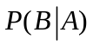＝( )。
A． B． 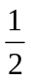 C．  D．
2．设随机变量~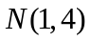，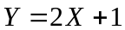，则所服从的分布为( )。
A．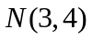 B．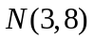
C．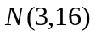 D．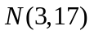
3．设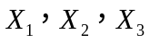是随机变量，且，概率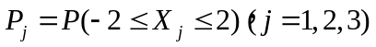，则( )。
A．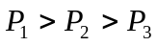 B．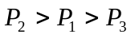
C．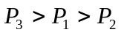 D．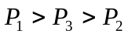
4. 设，设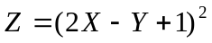，则其数学期望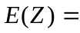( )。
A． 9 B． 4.2 C． 1 D． 7.2

5. 设随机变量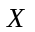与独立同分布，且取-1，1两个值的概率分别为，；则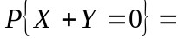( )。
A． ； B．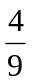 ； C． ； D． 。

二、 填空题（每小题4分，共20分）
1.甲、乙两人独立地对同一目标射击一次，其命中率分别为0.6和0.5，现已知目标被命中，则它是甲命中的概率为__________。
2．已知服从区间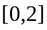上的均匀分布，则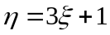在区间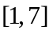的概率密度为__________。
3．随机变量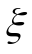在区间[2,6]上服从均匀分布，现对进行三次独立的测量，则至少有一次观察值大于3的概率为__________。
4．设随机变量X～U（0，1），用切比雪夫不等式估计P（|X－|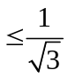）≥__________。
5．设二维随机变量的概率分布为

已知随机事件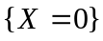与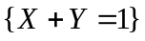相互独立，则a=__________。

三、计算题 （60分）
1．（12分）．有三个大小形状完全相同的箱子，其中第一个箱子里装有2个黑球8个白球，第二个箱子里装有5个黑球3个白球，第三个箱子里装有3个黑球5个白球。现随机抽取一个箱子，再从这个箱子中取出一个球。
（1）求取出的这个球是白球的概率；(6分)
（2）已知取出的是黑球，求此球是从第三个箱子里取出的概率。(6分)
2．（12分）随机变量的密度函数为 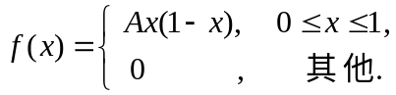 试求：
（1）常数；（4分）（2）的分布函数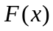；（4分）（3）概率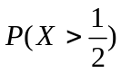．（4分）

X  Y | 0 | 1
0 | 0.4 | a
1 | b | 0.1

3．（12分）设的分布律为
 | 1 2 3
-1  0  1 | 0.2 0.1 0  0.1 0 0.3  0.1 0.1 0.1
- 求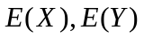；（4分）
- 求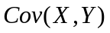；（4分）
- 设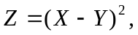求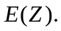（4分）
4.(12分) 设二维随机变量的联合密度函数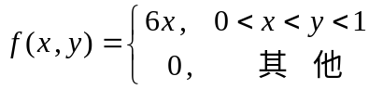， 求
（1）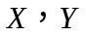的边缘密度函数；（6分）（2）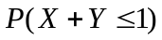.（6分）
5．（12分）一公寓有200户住户，一户住户拥有汽车辆数X的分布率为
X | 0 | 1 | 2
P | 0.1 | 0.6 | 0.3
问需要多少车位，才能使每辆汽车都具有一个车位的概率至少为0.95（提示：用中心极限定理。注：

